ОНЛАЙН – ОБУЧЕНИЕ: ПРЕИМУЩЕСТВА И НЕДОСТАТКИ. ТЕХНОЛОГИЯ «ВИРТУАЛЬНАЯ АУДИТОРИЯ»

О.Б. Симонова, к.ф.н., доцент
ФГБОУ ВО «Ростовский государственный университет путей сообщения», Россия

Вызовы современного общества вынуждают педагогов менять методические приемы и техники в рамках образовательной доктрины для расширения педагогического репертуара преподавателя. Необходимость получать образование бесконтактно вследствие ураганного распространения по миру пресловутого вируса породило спрос на цифровые технологии, позволяющие относительно безболезненно инкорпорировать смешанные педагогические методики, включающие как классические, так и электронные приемы в образовательный процесс учебных заведений среднего звена и высшей школы. Безусловно, метод дистанционного обучения сам по себе не нов и имеет свою историю, еще в 18 веке впервые возникло такое понятие как «корреспондентское обучение», введенное в лексикон того времени Исааком Питманом в Великобритании, и применялись такие курсы для обучения стенографии. Если же говорить о первом высшем образовательном учреждении, то речь также пойдет о британском университете, где в 1969 году был апробирован курс удаленного обучения, когда студенты получали образовательные материала посредствам почтового сообщения; что касается послесоветского времени, то распространение дистанционного обучения здесь связано со всплеском в развитии средств массовой информации: радио, телевидения и в, конечном счете, Интернета; как следствие с развитием Интернета дистанционное обучение получило свое продолжение в форме онлайн-обучения; здесь стоит отметить, что эти форматы преподавания все же имеют различия [5]. Анализируя материалы ученых и преподавателей, будем придерживаться следующего определения: дистанционное обучение – это процедура сообщения и формирования компетенций удаленного интерактива между обучающимся и преподавателем; в свою очередь онлайн обучение – это также процедура передачи знаний и формирования компетенций, которое происходит в синхронном взаимодействии посредствам Интернет - технологий в отличие от дистанционного обучения, которое может проистекать асинхронно и применяться могут различные способы доставки знаний: радио, телевидение, электронная почта, видео конференции, QR коды, гипертексты, передача данных посредствам FTR – сервисов, Интернет сервисы в целом, а также почтовое сообщение.; присутствуют также некоторые общие принципы, присущие и тому, и другому виду обучения:
- Доступность
- Возможность получения дополнительного образования посредствам дистанционного и онлайн-обучения
- Методическое сопровождение
- Возможность формирования образований по интересам
- Возможность обмена опытом с другими образовательными центрами
- Возможность организации различного рода конкурсов и олимпиад
- Возможность облегчить процедуру оценивания обучающихся в группах
- Оптимизация образовательной парадигмы [3]
Описывая краткую историю развития удаленного обучения, стоит понимать, что, действительно, широкое распространение данная форма обучения как педагогическая методика приобрела лишь в последнее время, что связано с феноменом пандемии COVID-19.
На фоне распространения высоко контагиозного штамма вируса выросла статистика перехода высших учебных заведений на дистанционный и онлайн - формат; в этой связи в ноябре 2021 года Министерство науки и высшего образования РФ озвучило приказ №999, позволяющий организациям, находящимся в ведомости министерства самостоятельно выбирать форму обучения, ориентируясь на эпидемиологическую обстановку и к 2022 году все высшие учебные заведения Российской Федерации имеют в своем педагогическом портфеле электронные оболочки, позволяющие проводить занятия в электронном, дистанционном формате. Однако, министерство науки и высшего образования РФ подчеркивает, что в вузах российской федерации присутствуют как смешанный тип обучения (онлайн плюс традиционная форма преподавания), так и учебные программы, не выходящие за рамки дистанционного формата [4]. Данные статистики перехода высших учебных заведений российской федерации на 26 января 2022 года представлены ниже в форме диаграммы на Таблица1.
2022 год

Только онлайн - обучение – 10,6 %
вузов

вузов
Смешанный тип обучения – 89,4 % вузов

Таблица. 1 Процентаж использования форматов обучения вузами на 2022 год
Просматривая данные использования вузами электронного формата обучения, можем предположить, что за последние годы спрос на онлайн курсы и программы вырос достаточно серьезно.
По данным GlobeNewswire ожидаемый рост электронного формата обучения вырастет до 457,8 млрд долларов к 2026, где Китай будет самым крупным маркетом электронного обучения со стоимостью 105,7 млрд долларов США, это стало возможным благодаря политике Китая, нацеленной на трансформацию методик образовательного процесса таким образом, чтобы они были включали электронный контент [1].
Что касается роста рынка онлайн-образования в Российской Федерации, то к 2020 он достигнет отметки в 40 млрд рублей по данным IT TalentTech, который является холдингом, онлайн-университета «Нетология», а также EdMarket. Данное исследование было проведено совместно с Агентством инноваций Москвы. В марте 2019 года онлайн-университет Нетология отметил прирост новых регистраций для доступа к онлайн-программам равным 340 процентам. Ниже расположена диаграмма, иллюстрирующая распределение прироста новых пользователей онлайн-курсов и программ по секторам рынка на 2019 год Рис. 1

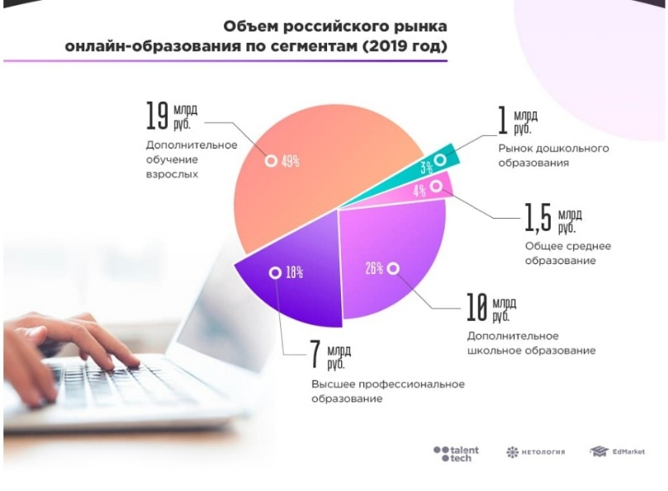

Рис. 1 Распределение прироста новых пользователей онлайн-программ по секторам рынка [6]
Нужно отметить, что рост онлайн-центров в образовательном сегменте рынка порождает высокую потребность в профессионалах в данной области, где на данный момент можно наблюдать большой дефицит работников с подобной квалификацией в области создания онлайн-курсов, программ, платформ; частично данную брешь в образовательном онлайн-пространстве закрывают центры EdMarket и School of Education.
Специалисты IT сферы структурировали направления развития онлайн-образования, которые пользуются наибольшим спросом в нашей стране среди взрослого населения, ими оказались курсы обучения для взрослых, маркетинговые курсы, курсы дизайны интерьеров, куда входит и WEB дизайн, курсы и программы для желающих повысить квалификацию или же наоборот переквалифицироваться в области информационных технологий, а также курсы и программы для тех, кто хотел бы трудоустроится или приобрести навыки в области менеджмента. Данные отображены ниже, в Таблице 2.

Направления обучения россиян в 2019 году

Дизайн (WEB, интерьер) – 2 млрд в год
Маркетинг – 2,7 млрд в год
Обучения взрослых иностранным языкам – 5,3 млрд в год

Менеджмент – 1, 2 млрд в год
IT – 2,2 млрд в год

Российское онлайн-образование – это одно из наиважнейших направлений инвестирования, получившее за два года, в период с 2017 «по 2019 годы более 80 млн долларов.
Несмотря на наличие бесспорных преимуществ как онлайн – обучения, так и дистанционного обучения, такая методика подачи учебного материала все же имеет свои недостатки: это и отсутствие возможности общаться с преподавателем и другими обучающимися одного и того же курса, на что указывают результаты опроса студентов после окончания периода вынужденного нахождения на «домашнем обучении», и необходимость выработать навыки работы в команде и сформировать критическое мышление (напомним, что данные компетенции входят в перечень 21st century skills) [7]. Это значит, что отсутствие обратной связи становится значительным недочетом описанного выше способа получения знаний, вот почему внедрение электронных платформ, имеющих возможность восполнить данный пробел в безусловно передовой методике дистанционного и онлайн- обучения выходит на передний план актуальных тем образовательного процесса.
Значимость темы использования онлайн – платформ в образовании в настоящий момент не вызывает сомнения и нам хотелось бы подробнее остановиться на одной из технологий, используемой в сфере высшего образования, а именно разработке «Glassroom», на наш взгляд, именно данная платформа позволит ликвидировать недостаток обратной связи в процессе инкорпорирования электронных платформ в образовательное пространство как высшей школы, что актуально для нашей работы, так и в целом может быть встроено в процесс передачи знаний и в начальной, и в средней школе, и также будет валидна при получении дополнительного образования в форме тематического курса или даже как часть развернутой программы обучения.
Остановимся подробнее на описании упомянутой методики «Glassroom», само слово представляет собой два объединённых английских слова, которые в переводе означают «стекло» и «класс» (аудитория), то есть данная технология представляет собой одну из разновидностей инновационной для онлайн – обучения методики виртуальной аудитории. Вышеупомянутая разработка была представлена в 2020 году Samsung Electronics и «Сколково», которая является бизнес-школой; последняя зарегистрировала права на товарный знак до 2030 года. Эта инфотехнология стала первой «виртуальной аудиторией» в Восточной Европе; подобная технология, однако, уже используется в Оксфордском и Гарвардском университете, а также в высшей бизнес-школе университета Наварры, в Барселоне.
Виртуальная аудитория в бизнес-школе «Сколково», называемая «Glassroom», состоит из множества огромных панелей в 55 дюймов, которые собраны в единый экран, края которого смотрят внутрь так, чтобы говорящему было комфортно; аудитория также содержит две камеры, которые фиксируют передвижения лектора по классу. «Glassroom» позволяет проводить семинары или лекции при одновременном присутствии до 80 участников; технология Flipchart2 позволяет лектору рисовать графики, делать рисунки и пометки прямо на дисплеях-экранах участников конференции, здесь также можно просмотреть фото и видео материалы, а также выполненные обучающимися задания. Одним из плюсов данной виртуальной методик является отсутствие системы шумоподавления, что создает иллюзию живого общения, так, например, обучающиеся могут общаться между собой, «подняв руку». Интерфейс описываемой разработки спроектирован ПО Mashme, которая является разработчиком программного обеспечения для виртуальных аудиторий, данное ПО дает возможность редактирования, голосования и проведения занятий для нескольких страт одновременно [2].
По нашему мнению, описанная нами технология представляет собой разработку, за которой стоит будущее электронного образования, именно данная платформа позволяет восполнить самый главный пробел в онлайн-образовании, на который указывают как обучающиеся, так и преподаватели, а именно, отсутствие обратной связи и живого общения в ходе образовательного процесса на базе электронных средств коммуникации. Наличие «виртуальных аудиторий» позволит наилучшим образом оптимизировать процесс передачи знаний, упростить систему оценивания, наилучшим образом впишется в студенто-центричную систему преподавания в высшей школе.

Список использованной литературы:
- Ежеденевный агрегатор новостей: GOOGLE NEWS. 3 октября 2021 год. URL: https://news.google.com/topstories?hl=en-US&gl=US&ceid=US%3Aen (дата обращения: 6.03.2022)
- Ежедневный новостной портал: РБК+, 12 февраля 2021 года. URL: https://plus.rbc.ru/partners/602578037a8aa9c2b8f85a51 (дата обращения: 6.03.2022)
- МБОУ «Элысунская ООШ»: сайт. Республика Бурятия, Курумканский р-он, с. Элысун, 20 апреля 2020. URL: https://elysu.buryatschool.ru/site/pub?id=34 (дата обращения: 6.03.2022)
- Приказ Министерства науки и высшего образования РФ от 2 ноября 2021 г. N 999 “О деятельности организаций, находящихся в ведении Министерства науки и высшего образования Российской Федерации”. Сайт, 2 ноября 2021 года. URL: https://minobrnauki.gov.ru/documents/?ELEMENT_ID=41873 (дата обращения: 6.03.2022)
- Российский образовательный портал // EDUNEWS: все для поступающих. URL: https://edunews.ru/onlajn/info/istorija-distancionnogo-obuchenija.html (дата обращения: 6.03.2022)
- Сайт: TalentTech, URL: https://talenttech.ru/research/issledovanie-rynka-onlajn-obrazovaniya/ (дата обращения: 6.03.2022)
- Сервис: The Glossary of Education Reforms. URL: https://www.edglossary.org/21st-century-skills/ (дата обращения: 6.03.2022)

